



ΕΝΤΥΠΟ ΔΙΑΔΙΚΑΣΙΑΣ ΕΤΟΙΜΑΣΙΑΣ ΤΟΥ ΣΧΕΔΙΟΥ ΤΟΠΙΟΤΕΧΝΗΣΗΣ
Στοιχεία Σχολείου:
Σχολείο: Δημοτικό Σχολείο Λακατάμειας Στ’ – Αγίου Στυλιανού
Βαθμίδα: Δημοτική
Όνομα Διευθυντή/Διευθύντριας: Κωνσταντίνος Μιχαήλ
Τηλέφωνο Σχολείο: 22373316
Ηλεκτρονικό Ταχυδρομείο: 22370824
Συνολικός αριθμός μαθητών/μαθητριών: 428
Συνολικός αριθμός εκπαιδευτικών: 37
Τρόπος συμμετοχής:
Όλη η σχολική Μονάδα o Αρ. Τάξεων o Αρ. Μαθητών/Μαθητριών o Αρ. Εκπαιδευτικών
Συγκεκριμένες τάξεις: Σημειώστε ποιες τάξεις: Δ΄, Ε΄, Στ΄ Αρ. Μαθητών/Μαθητριών 192
Αρ. Εκπ/κων 8
Ομάδα μαθητών/μαθητριών του σχολείου: Αρ. Μαθητών/Μαθητριών o Αρ. Εκπαιδευτικών o
Περιγράψτε τη διαδικασία επιλογής του χώρου και τεκμηριώστε την επιλογή του. Υποβολή κάτοψης του χώρου εάν υπάρχει ή υποβολή φωτογραφικού υλικού.
Ο συγκεκριμένος χώρος επιλέχθηκε μετά από μελέτη και έρευνα στους χώρους του σχολείου. Οι μαθητές κλήθηκαν να εντοπίσουν χώρους οι οποίοι χρειάζονται περιβαλλοντική αναβάθμιση και από τους οποίους απουσιάζει το πράσινο (βλ. παράρτημα Α). Φωτογράφισαν με τα tablet του σχολείου τους χώρους που πίστευαν και έγινε στη συνέχεια συζήτηση βάζοντας τους σε προτεραιότητα από τον χώρο που χρειαζόταν τη μεγαλύτερη αλλαγή, στον χώρο που χρειαζόταν τη μικρότερη αλλαγή. Οι μαθητές εντόπισαν και επιπρόσθετα προβλήματα που σχετίζονται με την ελλιπή φύτευση όπως τα στάσιμα νερά μετά τη βροχή, σε χώρους που απουσιάζουν τα δέντρα. Εν τέλη ο χώρος που επικράτησε επιλέχθηκε λόγω της απουσίας δέντρων, γεγονός που τον καθιστά κατάλληλο για νέες φυτεύσεις. Παράλληλα ο χώρος χρειάζεται περιβαλλοντική αναβάθμιση, αφού απουσιάζει παντελώς η δροσιά των δέντρων αλλά υπάρχει και η ανάγκη για τη δημιουργία του μικροκλίματος που θα δημιουργήσει το πράσινο. Με την αναβάθμιση αυτού του χώρου, που αποτελεί μέρος της αυλής του σχολείου, ταυτόχρονα θα αναβαθμιστεί και η ποιότητα της σχολικής ζωής, αφού θα προσφέρει στη σχολική μονάδα πολλά πλεονεκτήματα όπως χώρους με δροσιά, σκίαση, επαφή με τη φύση. Ταυτόχρονα θα αποτελέσει ένα χώρο γνώσης και καλλιέργειας της περιβαλλοντικής συνείδησης.

Πόσα τετραγωνικά είναι ο πράσινος χώρος που θέλετε να δημιουργήσετε;
Περίπου 600 τετραγωνικά μέτρα

Ποια μορφή θα έχει ο πράσινος χώρος του σχολείου σας. Αιτιολογήστε γιατί; Π.χ.
- δασύλλιο – υπαίθριος χώρος σκίασης
- κάθετος κήπος – θερμική άνεση κτηρίου, μόνωση τοίχου
- μονοπάτι της φύσης – υπαίθριος χώρος σκίασης
- φυτεύσεις στην αυλή για σκίαση υπαίθριου χώρο
- Αναρριχητικά σε κάγκελα, σε πέργκολες κ.λπ.- σκίαση, θερμική άνεση
Μορφή και Διαμόρφωση του Πράσινου Χώρου του Σχολείου:
Οι πράσινοι χώροι του σχολείου μας θα πάρουν τη μορφή:

α) φυτεύσεις στην αυλή για σκίαση υπαίθριου χώρο. Θα φυτευτούν ψηλά δέντρα, ανθεκτικά στη θερμοκρασία που δημιουργούν μεγάλη έκταση σκίασης.

β) κάθετων κήπων με αναρριχητικά φυτά που θα στερεώνονται στην περίφραξη του σχολείου, ώστε να βοηθούν στη μείωση της θερμοκρασίας στον συγκεκριμένο χώρο

γ) δημιουργία δύο παγδατί με αναρριχητικά φυτά που θα δημιουργεί από κάτω ένα χώρο σκίασης.

Ο συνδυασμός των διάφορων μορφών πράσινου χώρου υποστηρίζει την πολυδιάστατη εκπαιδευτική αποστολή του σχολείου, ενισχύοντας την εμπειρία μάθησης μέσα από την άμεση επαφή με τη φύση. Επιπλέον το πράσινο σκέπαστρο και ο κάθετος αναρριχώμενος «κήπος» μειώνουν το θερμικό φορτίο της αυλής.
Η δημιουργία πράσινων χώρων σε ένα σημείο του σχολείου που απουσιάζει εντελώς το πράσινο ενθαρρύνουν την ενεργή συμμετοχή και αλληλεπίδραση μεταξύ μαθητών/τριών, γονέων και άλλων μελών της κοινότητας, διασφαλίζοντας την αποδοτική και βιώσιμη χρήση των προστιθέμενων περιοχών.
Αυτή η προσέγγιση εξασφαλίζει ότι ο πράσινος χώρος θα είναι όχι μόνο ένας τόπος αναψυχής και μάθησης, αλλά ένας ζωντανός, βιώσιμος χώρος που ενισχύει την περιβαλλοντική συνείδηση και την κοινοτική αλληλεπίδραση.

Ονόματα και ιδιότητα ατόμων που θα αποτελέσουν τη συντονιστική Ομάδα του σχολείου: (Τη συντονιστική Ομάδα μπορούν να αποτελούν εκπαιδευτικοί, μαθητές/μαθήτριες, γονείς, μέλη Συνδέσμου Γονέων, βοηθητικό προσωπικό κ.λπ.)
Νικολέττα Ιορδάνου – Λοή (υπεύθυνη τμήματος Δ1)
Ζιανέτ Μαυρομουστάκη (υπεύθυνη τμήματος Δ2)
Χρυσάνθη Ανδρονίκου (υπεύθυνη τμήματος Δ3)
Δέσποινα Χαραλάμπους (υπεύθυνη τμήματος Ε1)
Κωνσταντίνος Χαραλάμπους (υπεύθυνος τμήματος Γ3)
Χριστιάνα Χρίστου (δασκάλα Φυσικών Επιστημών στη σχολική μονάδα)
Χρυσόστομος Παπέττας (δάσκαλος Φυσικών Επιστημών στη σχολική μονάδα)
Χρίστος Σολωμού (δάσκαλος και Πρόεδρος του Συνδέσμου Γονέων του σχολείου)

Σκεπτικό για τη δήλωση συμμετοχής στο πρόγραμμα:
Η λήψη βοήθειας για τη μετατροπή ενός χώρου που μέχρι στιγμής δεν είχε χρήση σε ένα λειτουργικό χώρο πρασίνου που θα αναβαθμίσει την ποιότητα της σχολικής ζωής ποικιλοτρόπως. Επιπλέον μέσα από το πρόγραμμα και τη χρηματοδότησή του θα δοθεί η ευκαιρία στους μαθητές να βιώσουν το πώς αλλάζει έμπρακτα και με βιωματικό τρόπο από τους ίδιους, ένας χώρος χωρίς καθόλου πράσινο σε ένα χώρο πρασίνου. Επιπλέον η φροντίδα και η ενασχόληση με τον κήπο που θα δημιουργήσουν πιστεύουμε ότι θα έχει μέγιστή προσθετική αξία στην περιβαλλοντική τους συνείδηση αλλά και στις αξίες που σχετίζονται με την αγάπη προς το περιβάλλον.

Περιγράψτε πώς θα αξιοποιήσετε τον πράσινο χώρο σας, όπως επίσης σημειώστε και τους λόγους για τους οποίους η δικής σας αίτηση για συμμετοχή θα πρέπει να επιλεγεί έναντι άλλων αιτήσεων.
Οραματιζόμαστε την μετατροπή ενός χώρου που απουσιάζει εντελώς το πράσινο σε δημιουργία ενός μονοπατιού φύσης με σημεία ενδιαφέροντος:
- Λεκάνες με ψηλά δέντρα που έχουν μεγάλη έκταση σκίασης, τα οποία μπορούν να αξιοποιηθούν για αναβάθμιση του οικοσυστήματος (για παράδειγμα εγκατάσταση φωλιών για πουλιά, ξενοδοχεία εντόμων κτλ)
- Παγδατί με αναρριχητικά φυτά, το οποίο θα αποτελεί σημείο το οποίο οι μαθητές θα μπορούν κάνουν υπαίθρια μαθήματα.
- Το κάθε σημείο ενδιαφέροντος θα έχει ξύλινες πινακίδες/ σημάνσεις που θα αναφέρουν το όνομα του είδους αλλά και θα αναφέρουν/περιγράφουν σχετικές πληροφορίες
- Αναρριχητικά φυτά στα κάγκελα που περικλείνουν το χώρο.
- Ο χώρος θα μπορεί να αξιοποιηθεί για δημιουργικό παιχνίδι και σύνδεση με το αναλυτικό πρόγραμμα.

Περιγράψτε τη διαδικασία συμμετοχής των μαθητών/μαθητριών σε όλα τα στάδια της τοπιοτέχνησης (από την επιλογή του χώρου, τη μελέτη ανασχεδιασμού του χώρου, την ετοιμασία της τοπιοτέχνησης κ.λπ.)
Η επιλογή του χώρου έγινε κατόπιν μελέτης των χωρών του σχολείου, εντοπισμό προβλημάτων και συζήτησης με την περιβαλλοντική επιτροπή. Στη συνέχεια τα παιδιά της Ε’ τάξης είχαν την ευκαιρία να σχεδιάσουν κατόψεις του χώρου αυτού μετά από συζήτηση για το τί είδους τοπιοτέχνηση θα μπορούσε να γίνει. Τα παιδιά της Δ’ τάξης έκαναν μια ενδελεχή έρευνα για το ποια φυτά μπορούν τα φυτευτούν στον συγκεκριμένο χώρο, με διάφορα κριτήρια όπως για παράδειγμα την ανθεκτικότητα των φυτών στις ψηλές θερμοκρασίες και τα φυτά του κυπριακού κήπου. Τέλος η περιβαλλοντική επιτροπή ετοίμασε το αρχιτεκτονικό σχέδιο τοπιοτέχνησης του κήπου με βάση τις εισηγήσεις των παιδιών στα σχέδια τους. ( Βλ. Παράρτημα Α)
Ποιοι άλλοι φορείς έχουν εμπλακεί στη διαδικασία επιλογής του χώρου, στη διαμόρφωση του πλάνου τοπιοτέχνησης και στον σχεδιασμό του. Αναφερθείτε συγκεκριμένα σε κάθε φορέα.
Περιβαλλοντική Επιτροπή Σχολείου (οι προαναφερθέντες εκπαιδευτικοί και ομάδα παιδιών)
Διευθυντική Ομάδα Σχολείου
Κεντρικό Μαθητικό Συμβούλιο Σχολείου
Σύνδεσμος Γονέων Σχολείου
Σχολική Εφορεία Λακατάμειας
Υποβολή του σχεδίου τοπιοτέχνησης με συνοδευτικό παράρτημα επεξήγησής του.
Σχέδια τα οποία δε θα συνοδεύονται από παράρτημα επεξήγησης δε θα αξιολογούνται.
Επισυνάπτεται

Παράρτημα Α
Α) Έρευνά για τον εντοπισμό του κάλληλου χώρου
Τα παιδιά ερεύνησαν όλους τους πιθανούς χώρους του σχολείου, φωτογραφίζοντας και εντοπίζοντας τους χώρους που απουσιάζει το πράσινο, καθώς και άλλα προβλήματα που δημιουργούνται από την απουσία δέντρων όπως τα λιμνάζοντα νερά μετά τις βροχές.
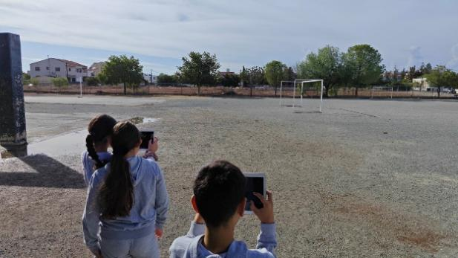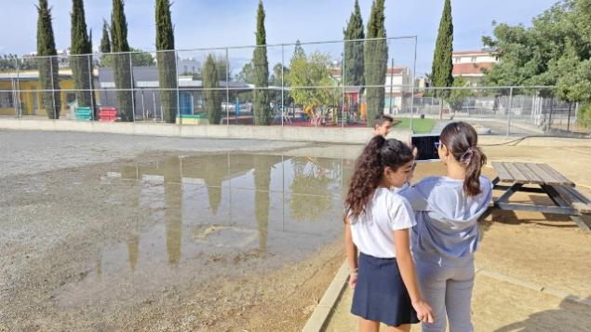

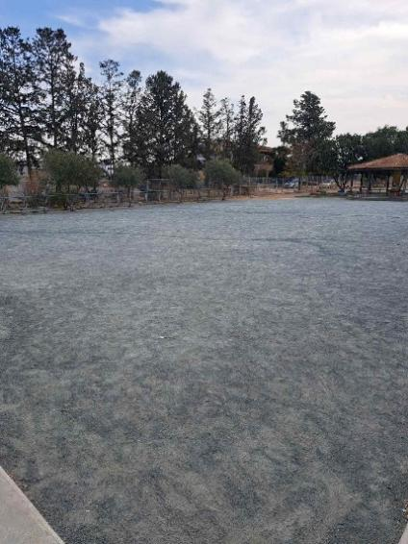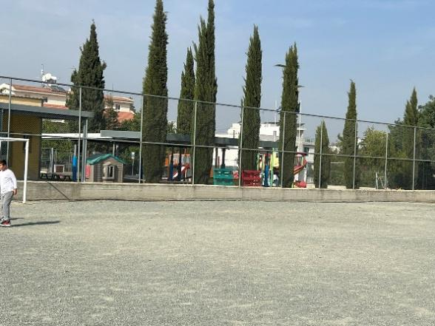

Β) Έρευνα για τα καταλληλότερα είδη προς φύτευση.
Με αφορμή την ανάγκη να επιλέξουμε δέντρα κατάλληλα για τον σχολικό μας χώρο, μελετήσαμε έναν κατάλογο με είδη που ευδοκιμούν στην Κύπρο και εξετάσαμε τα βασικά τους χαρακτηριστικά, τις ανάγκες φροντίδας τους και το κατά πόσο προσαρμόζονται στις κλιματικές συνθήκες της Λευκωσίας. Με τη συνεργασία και τις εισηγήσεις των μαθητών, καταλήξαμε σε εννέα δέντρα που θεωρήσαμε πιο κατάλληλα για το σχολείο μας. Στη συνέχεια, οργανωθήκαμε σε ομάδες και κάθε ομάδα ανέλαβε να διερευνήσει πιο σε βάθος τα επιλεγμένα είδη, συλλέγοντας πληροφορίες για την ανάπτυξη τους, τα οφέλη που προσφέρουν στο περιβάλλον και τον τρόπο με τον οποίο μπορούν να συμβάλουν στη δημιουργία ενός πράσινου, όμορφου και βιώσιμου σχολικού χώρου.
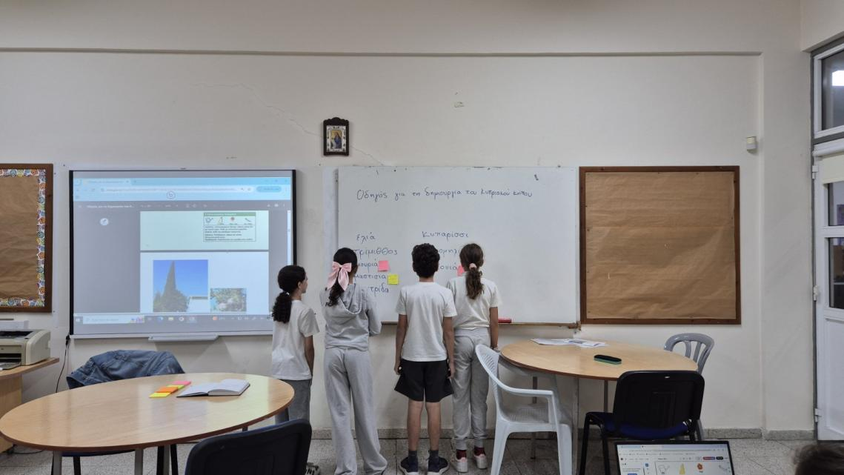
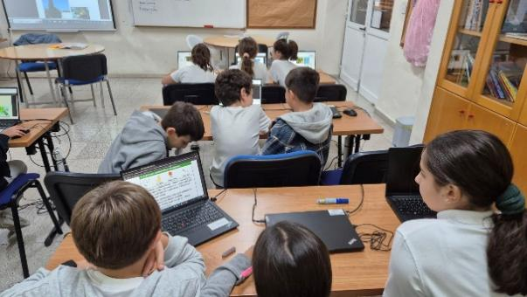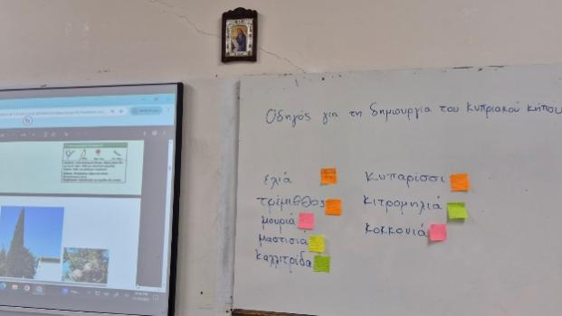
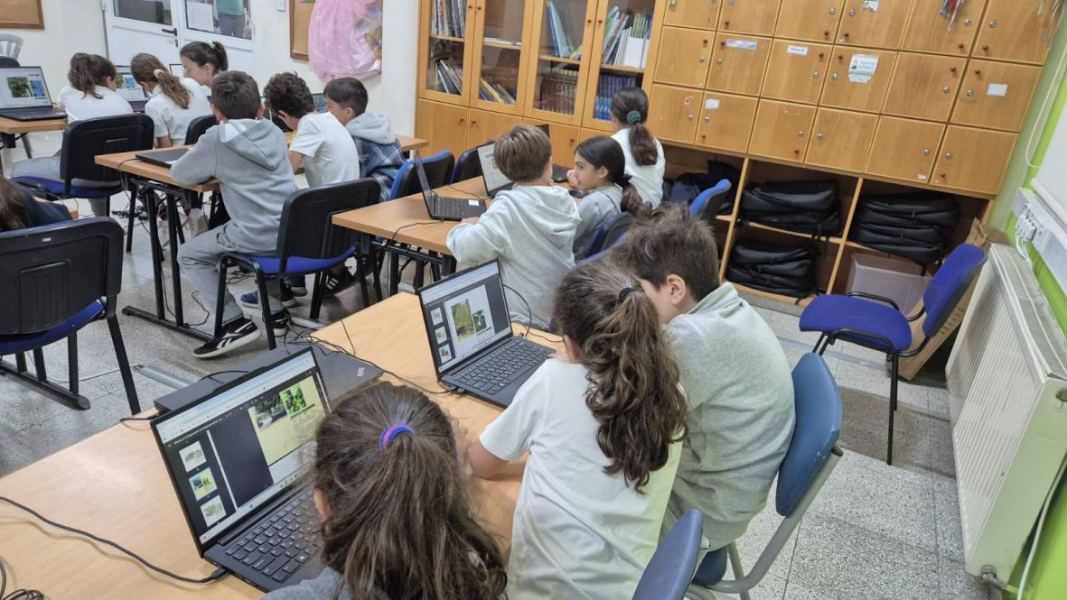
Γ) Οι μαθητές σχεδιάζουν σχέδια τοπιοτέχνησης στην κάτοψη του χώρου που επιλέχθηκε
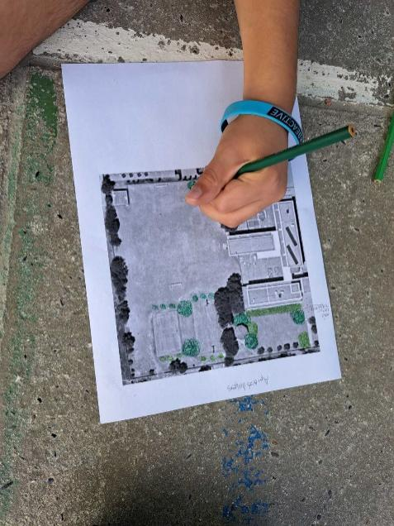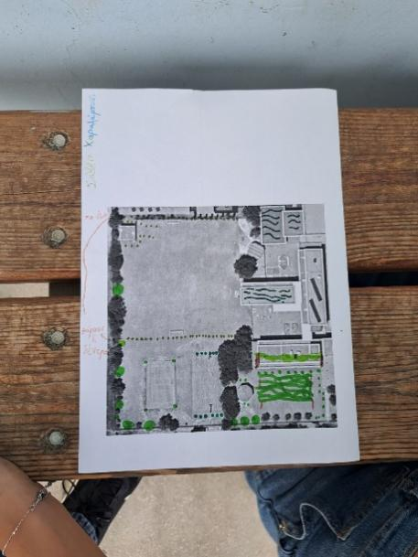
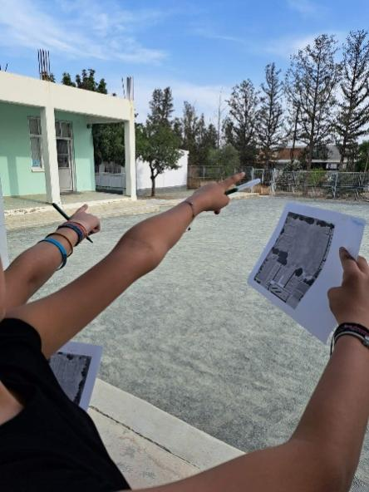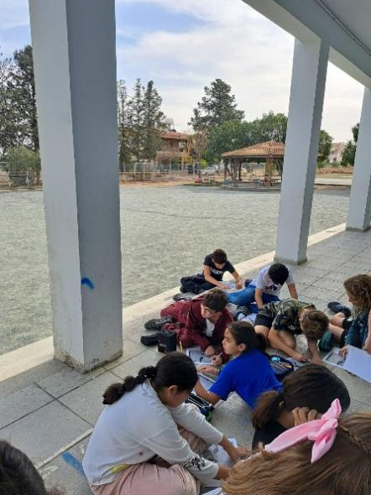
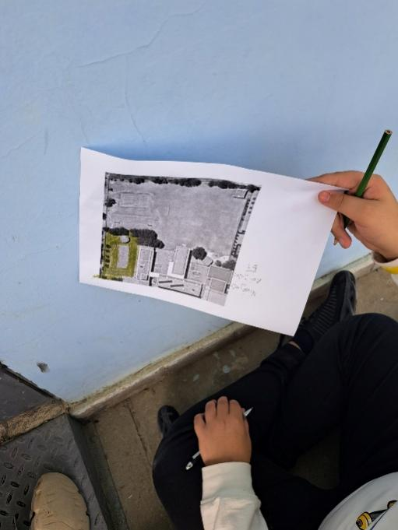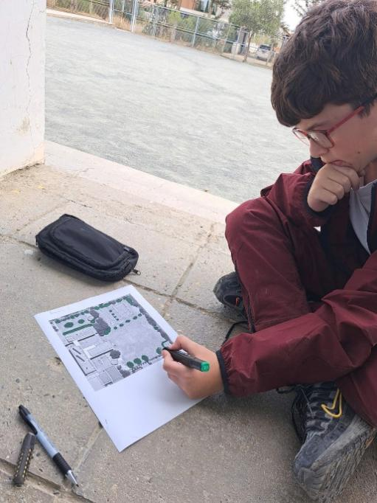

Δ) Ο χώρος που επιλέχθηκε – όπως φαίνεται και από την κάτοψη απουσιάζει εντελώς το πράσινο.
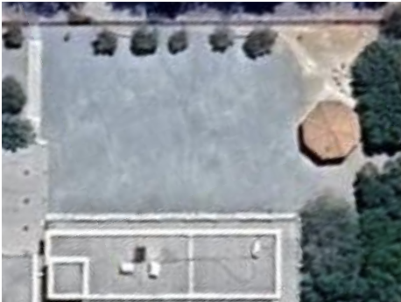

E) Προτεινόμενο σχέδιο τοπιοτέχνησης
